1. ABM Usuario
   1. ~~No se valida en el alta y modificación que el DNI no duplicado. Adjunto error.~~

Se realizó la validación.

* 1. ~~No se valida en el alta y modificación que el CUIT y Razón Social no estén duplicados.~~

Se realizó la validación.

* 1. ~~Búsqueda de cliente  por DNI, no funciona el filtro.~~

Se modificó el query de búsqueda por DNI.

1. ABM Visibilidad
   1. ~~Da de baja visibilidades asignadas a publicaciones vigentes.~~

Se valida que si existen publicaciones no finalizadas asignadas a la visibilidad seleccionada, no se puede dar la baja lógica.

1. ABM Publicación
   1. ~~No valida que el precio y el stock sea mayor a cero.~~

Se realizó la validación.

1. Historial de Cliente
   1. ~~Se finalizó una subasta y no figuraba para realizar la calificación.~~

Ver anexo I

1. Detalle Factura
   1. ~~Falta el desglose de las comisiones.~~

Se agrega más detalle de las comisiones en los ítems de las facturas.

* 1. ~~Se generó una publicación de Compra Inmediata tipo Bronce, si bien era la primera no se consideró la comisión del envío.~~

Por error consideramos que las publicaciones de Bronce no tenían envío, lo modificamos y ahora sí tienen.

* 1. ~~Se finalizó una subasta y en la facturación solo consta la comisión por publicación. No incluye comisión por venta y envío.~~

Ver anexo I

Anexo I

Por defecto definimos que las publicaciones vencían en Diciembre del año en curso, ahora modificamos el código para que las publicaciones venzan al día siguiente al de la fecha del sistema.

Adjuntamos imágenes de la generación de la calificación para realizar, y las comisiones por venta y envío:

1. Genero subasta con “unaempresa” (vencimiento 31/07/2016)

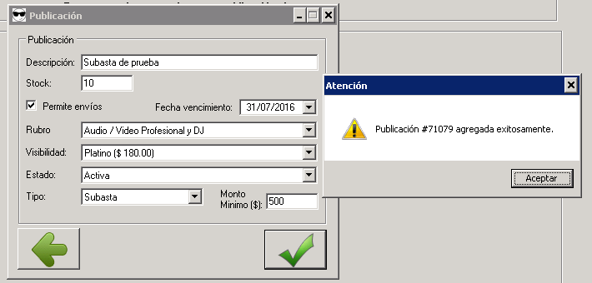

1. Oferto con un “uncliente”

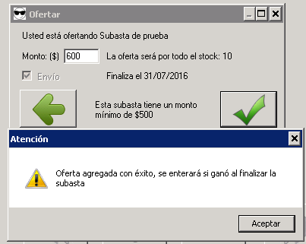

1. Cambio fecha del sistema a una posterior (30/07/2017) e ingreso con “admin”

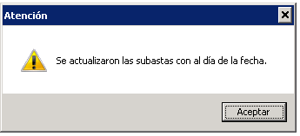

1. Reviso calificaciones e historial de “uncliente”





1. Reviso facturación de “unaempresa”

